Donderdag 26/11/2020

samd project, hih corrigeren, leest nu correct uit, ongeveer 15 minuten
delays aangepast, custom Wire library herbekeken. Werkt.

samd project sds sensor library doorziften, sds sensor werkt naar behoren, 10 minuten.

Geen aanpassingen aan de library omdat deze specifiek is geschreven voor deze sensor en alle functies in de library nodig zijn voor het gebruik van de sensor.

Pushen naar develop branch op github.

Opdracht => brand bootloader op atsamd21
problemen, 1 pc herkent het bordje niet, geen usb ping, geen com poort.
Gedachten, mogelijks bootloader nodig om dit te volbrengen.

Problemen, atmel ICE adapter momenteel niet aanwezig.
Gedachten, misschien via arduino serieel. (na research gaat dit niet).
Atmel ICE 100% nodig
/geen tijd nodig gehad
=> segger werkte

mogelijke bootloaders
=> SAM boot assistent, (ondersteunt geen ino sketches via usb)
=> Bossa Bootloader
=> autonomo bootloader
=> mkrfox1200 bootloader (https://github.com/SodaqMoja/SodaqCore-samd/tree/v1.6.15-sodaq/bootloaders)
=>

bootloader branden, chip bleef gereset worden.
Opgelost, mkrfox1200 bootloader werkte het beste.

Connecteren van de programmer naar de printplaat ging probleemloos door het geniale werk van Vital.

+- 40 minuten

probleem, pinmapping uitzoeken.

Pinmapping uitgezocht, hermapt naar mkrfox1200

hih printplaatje testen

printplaatje hih werkte direct

printplaat hih werkt
+- 5 minuten

probleem, extra energiebesparing atsamd21 en peripherals

research, low power mode on arduino,

bronnen:
https://github.com/rocketscream/Low-Power/blob/master/Examples/standbyExternalInterruptSAMD21/standbyExternalInterruptSAMD21.ino

misschien ook interessant, Lora library gevonden tijdens het zoeken naar low power modes
https://github.com/rocketscream/MiniUltraLoRaWAN

+- 20 minuten

oplossing lora => ttn gebruiken, in zowel nodered als arduino.

code gecombineerd van de sensoren en lora.
Problemen, geen connectie met de lora en geen seriele output meer.
4 uur
problemen met meerdere seriële verbindingen, loraserial (softwareserial) ondersteunt het keywoord end niet, sds serial ondersteunt listen niet.

Tijdelijk geen optie om te wisselen tussen kanalen.
Momenteel onopgelost, Keno werkt er mee aan. Laatste mogelijke oplossing is de sensoren uit te schakelen met een mosfet van zodra ze niet meer nodig zijn.

Lorawan gateway bouwen met de raspberry pi. 10/12/2020

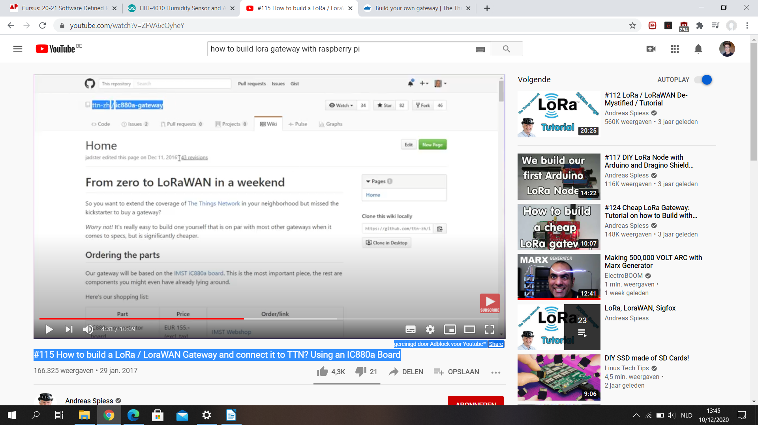
Bouwen van de totale oplossing.

Eerste stap, het individueel laten werken van de componenten.

25 minuten om alles appart te laten werken. Succesvol afgerond.

Stap 2 samenvoegen van de sensoren.

Hih en sds werken samen na ongeveer 10 minuten.

Stap 3 toevoegen van de Lora module en sensoren aan elkaar.

Probleem, de sds011 en de lora module delen een seriële poort.
De rx en tx van de sercom0 gaan zowel naar de lora als de sds.

Oplossing 1, uitschakelen van de sds wanneer deze niet nodig is.
(oplossing werkte op zich, maar niet met de toevoeging van de sensoren.)

oplossing 2 uitpluggen van de sds om te testen of het een interferentie probleem is.
(werkt soms wel, soms niet, hangt af van de Lora. Abp is betrouwbaarder om te verbinden.)

heel vaak krijg ik de melding no response from rn module.
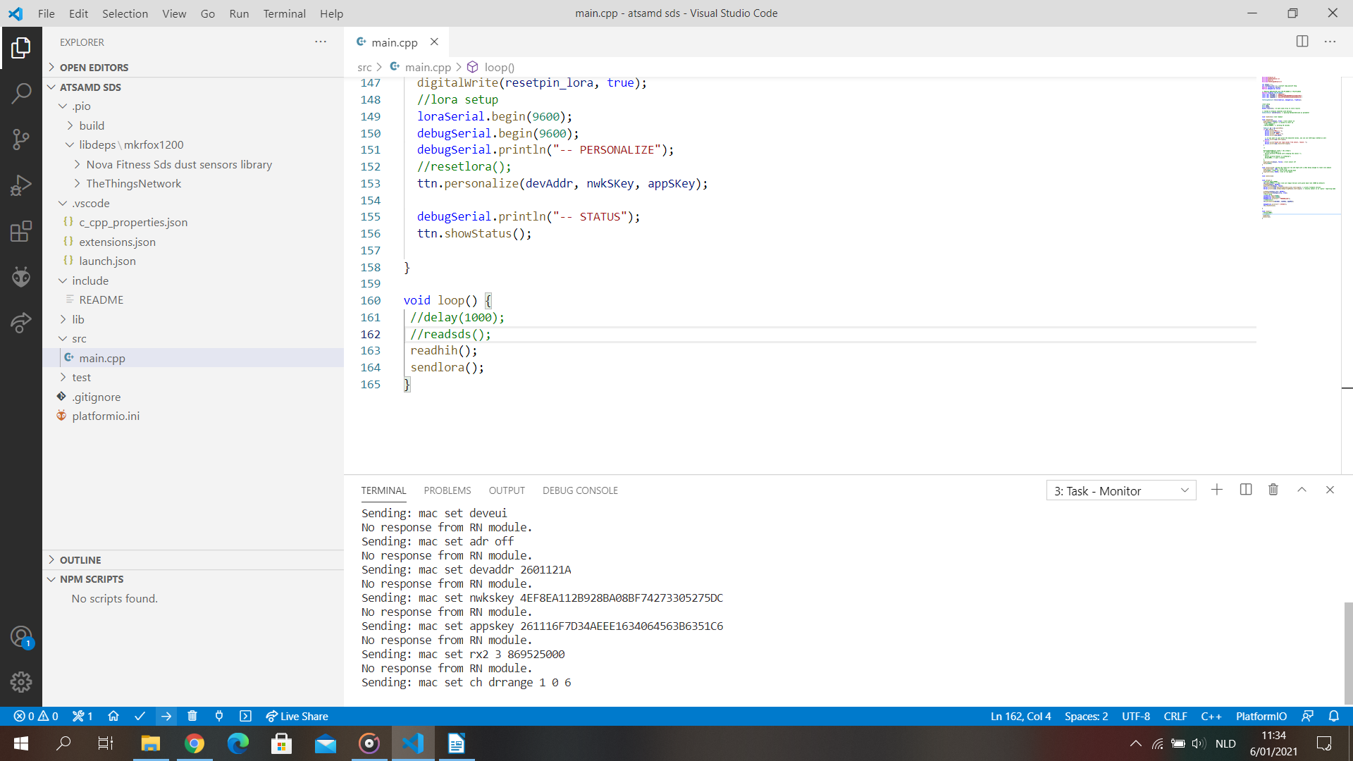
Deze code werd op de makerfox getest, een atsamd21g-compatible board. Wiens bootloader we ook gebruiken op de uiteindelijke hardware, zodat we alleen maar onze code daar op moeten plakken.

Merendeel van de tijd dat de lora moest werken wou de rn-module niet reageren of was er een ander probleem.

27/1/2021 – nieuwe pcb programmeren.

Als laatste effort, wil ik eerst de hih laten uitlezen op de nieuwe pcb.
Ik maak eerst een test-sketch om deze uit te lezen en op de terminal te printen.
Na 5 minuten werkte de hih op de makerfox, nu zet ik dezelfde code op de pcb.
De hih werkte initieel maar is na een tijd gestopt met werken op de pcb, vermoedelijk een beschadiging aan de i2c poort op de atsamd.
Aangezien dezelfde code wel werkte op mkrfox1200 met dezelfde pinnen.

(oplossing, functioneel model op breadboard met mkrfox, proof of concept op de pcb)

Hih op de pcb is volledig functioneel. (was) => interface op de pcb is beschadigd.

Als volgt implementeer ik code om de sds011 ook uit te lezen.
Na 5 minuten wordt de sds ook uitgelezen.

Probleem, de mosfet die de sds uit hoort te schakelen, is op een andere pin dan origineel gedacht. (opgelost het was pin 2)

opbouwen van de lora opstelling.
1 aanzetten van de gateway. Raspberry pi met de lorawan gateway hat aansluiten en aanzetten. Raspberry pi zegt lora verbonden, ttn zegt niets verbonden.

De lorawan gateway is bijna zeker functioneel, echter geeft ttn het niet weer, de service draait op de raspberry pi, maar de air quality sensor kan hem niet vinden. Zowel in ABP als Otaa.

Oplossing, de lora van de school ging ver genoeg, gateway achterwege gelaten.

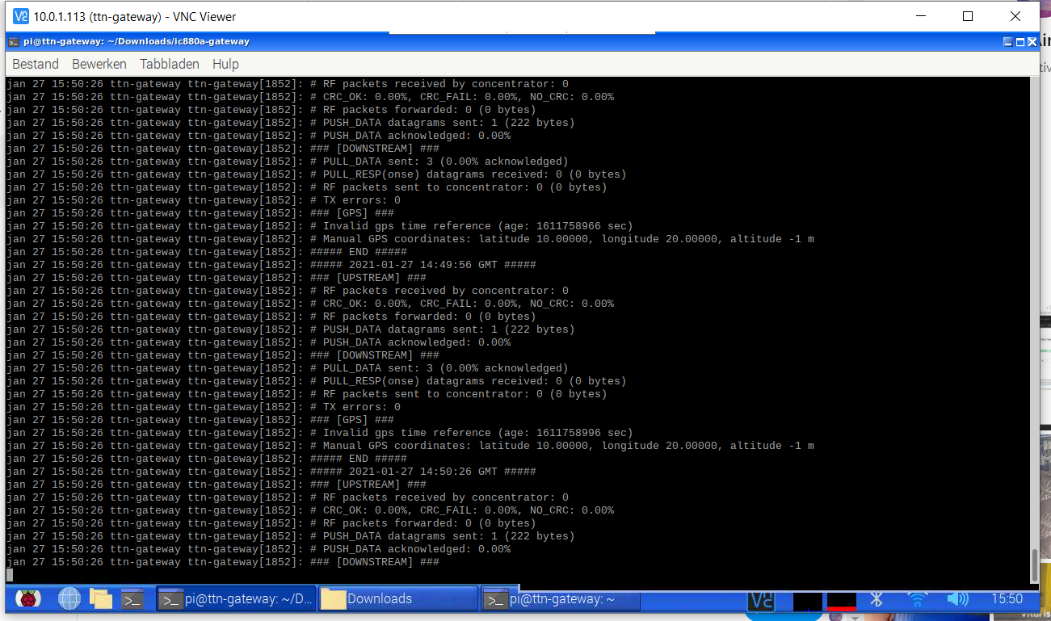

Probleem. De lora en sds011 zitten op dezelfde seriële interface. Waardoor ze niet samen kunnen werken. Ookal staat de sds uit het zal de seriële interface blijven interfereren waardoor de lora ook niet werkt.

Mogelijke oplossingen
bitrates van lora en sds hetzelfde zetten. (werkte niet)
initialisatie omkeren van sds en lora. (werkte ook niet)
lora en sds werken, alleen afzonderlijk

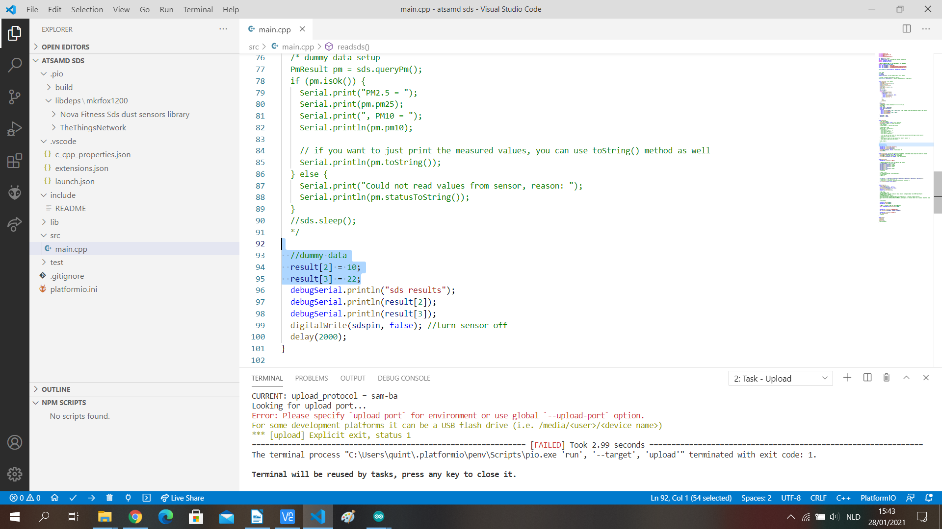
oplossing, de sds simuleren met dummy-waarden ongeveer een half uur over gewerkt

uiteindelijke werking

de hih wordt over een i2c sensor uitgelezen.
De sds wordt met dummy data vervangen.
De nieuwe pcb klopt, maar de lora en hih zijn er niet consistent op en is dus een proof of concept.

De uiteindelijke opgave draait op het breadboard.

De lora module verbind met de gateway van AP.

